



XtraTracks 2025

**Telemedicine –**

**State of the art**

07.05. – 23.07.2025

XtraTracks.com

Größe 1200 x 674 px

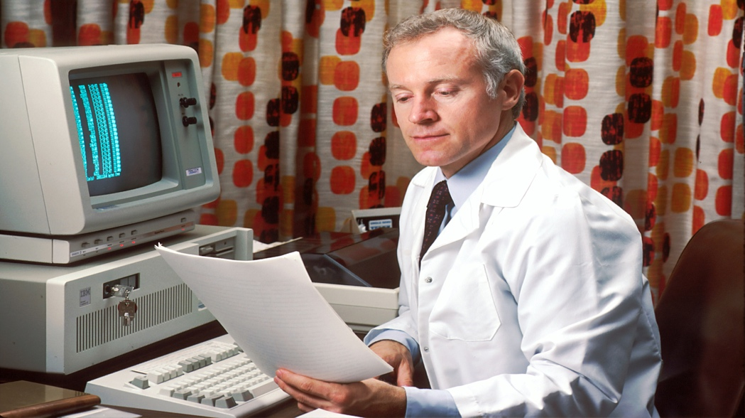



XtraTracks 2025

**Telemedicine –**

**State of the art**

07.05. – 23.07.2025

XtraTracks.com

<https://unsplash.com/de/fotos/mann-liest-papiere-vor-dem-computer-pCqzMe04s8g>

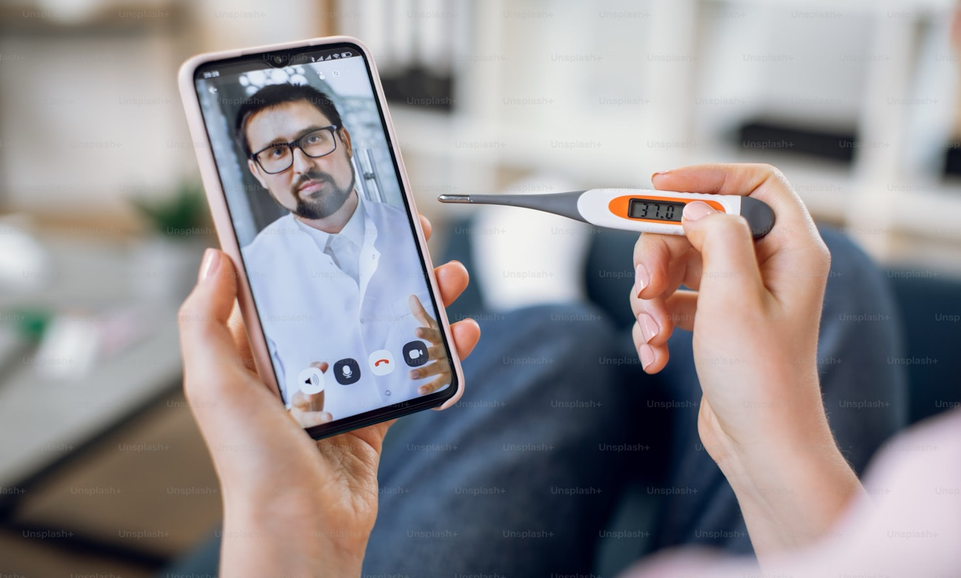



XtraTracks 2025

**Telemedicine –**

**State of the art**

07.05. – 23.07.2025 XtraTracks.com

https://unsplash.com/de/fotos/online-medizin-konzept-nahaufnahme-des-selbstbewussten-bartigen-arztes-kommuniziert-mit-seinem-patienten-uber-einen-videoanruf-auf-einem-smartphone-kranke-frau-mit-thermometer-nimmt-hausarzt-fernberatung-Jq00XXR9nkU